Název školy: ZŠ a MŠ Višňová, okres Liberec, příspěvková organizace
Vypracovala: Zdenka Zimová
Předmět: Geometrie
Třída: 3. ročník
5.Kruh
- Kolik stejných dílů potřebuješ, abys sestavil kruh?
- Vystřihni všechny díly a sestavuj z nich různými způsoby kruhy.
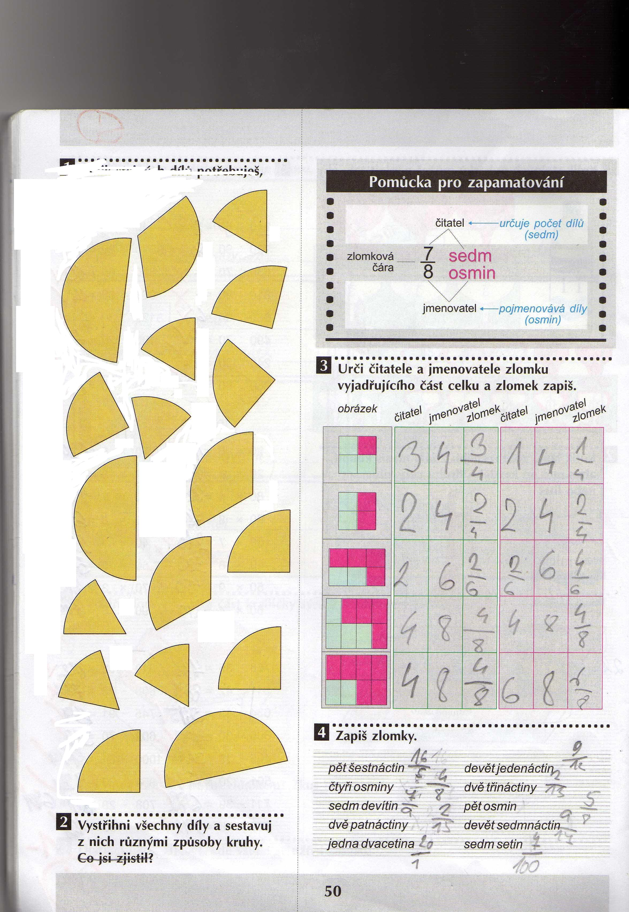
Použité zdroje:
NOVÁK, Bohumil; KROJZLOVÁ, Hana; BLAŽKOVÁ, Růžena. Matematika. Olomouc: Prodos, 2008. 63 s. ISBN 80-85806-53-3.

